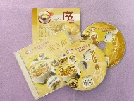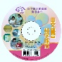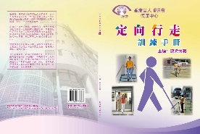Confetti Frame 08Confetti Frame 08MCj02230480000[1]

請即填妥以下訂購表格:

|  |  |  |  |  |  |
| --- | --- | --- | --- | --- | --- |
| 機構名稱/個人姓名 | ： |  | | | |
| 聯絡電話 | ： |  | 傳真 | ： |  |
| 聯絡人 | ： |  | 電郵 | ： |  |
| 地　址 | ： |  | | | |

本機構現訂購 :

|  |  |  |  |  |  |  |  |
| --- | --- | --- | --- | --- | --- | --- | --- |
| 定向行走訓練手冊 |  |  | 本 | X | $120.00 | = | $ |
| 定向行走訓練手冊 郵費 |  |  | 本 | X | $17.00 | = | $ |
|  |  |  |  |  |  |  |  |
| 中文粵音點字課本連光碟 |  |  | 套 | X | $100.00 | = | $ |
| 中文粵音點字課本連光碟郵費 |  |  | 套 | X | $9.00 | = | $ |
| 中文粵音點字課本點字版 |  |  | 本 | X | $100.00 | = | $ |
| (備註: 點字版郵寄免費) |  |  |  |  |  |  |  |
| 湯水篇 |  |  | 套 | X | $40.00 | = | $ |
| 湯水篇郵費 |  |  | 本 | X | $2.50 | = | $ |
|  | | |  | 合共金額 | | : | $ |

付款方法: 請將支票，連同此訂購表格寄回九龍深水埗

南昌街248號香港盲人輔導會東翼四樓復康中心收或

親臨本中心購買(請先致電聯絡或傳真訂購表格2788 1047，以便安排。)。

支票抬頭: 香港盲人輔導會

如有查詢，請致電2778 8332內線332與封姑娘聯絡。

制訂日期： 03/2008

修訂日期： 05/2009

05/2011

表格編號： C012

香港盲人輔導會

訂購表格

復康中心